河南工业大学实验报告
课 程 | 数据库系统原理及应用 | 实验名称 | 实验3数据库编程实验
专业班级 | 大数据2208班 | 院 系 | 人工智能与大数据学院
姓 名 | 陆攀 | 学 号 | 2212010200819
指导老师 | 闫秋玲 | 日 期 | 2023.11.23

- 实验目的
1、理解触发器的作用，能够使用触发器进行数据库完整性检查。
2、理解存储过程的作用和工作机制，能够运用SQL语言编写存储过程来完成指定的功能，并使用SQL执行存储过程完成测试；
3、了解自定义函数的作用，能够在SQL代码中调用自定义函数；
4、强化详细设计能力和编程能力。
- 实验要求
在实验2的基础上，使用存储过程（必选）、自定义函数（根据需求自选）、触发器（必选）等过程对象，完成下面实验内容中规定的事务需求。
- 实验内容
在数据库设计实验的基础上，完成如下任务。
1、针对核心表，分别编写存储过程实现单条记录（按主键字段）的查询、增加、修改和删除功能。
2、编写存储过程、触发器实现系统的核心业务功能（即上面第1条之外的核心复杂功能）。具体如下。
1）设计一个存储过程，以图书编号为输入参数，返回借阅该图书但未归还的读者姓名和借书证号。
定义一个函数QueryInBorrowingBooks用于从BorrowingInformation表中查询未归还的图书及读者信息
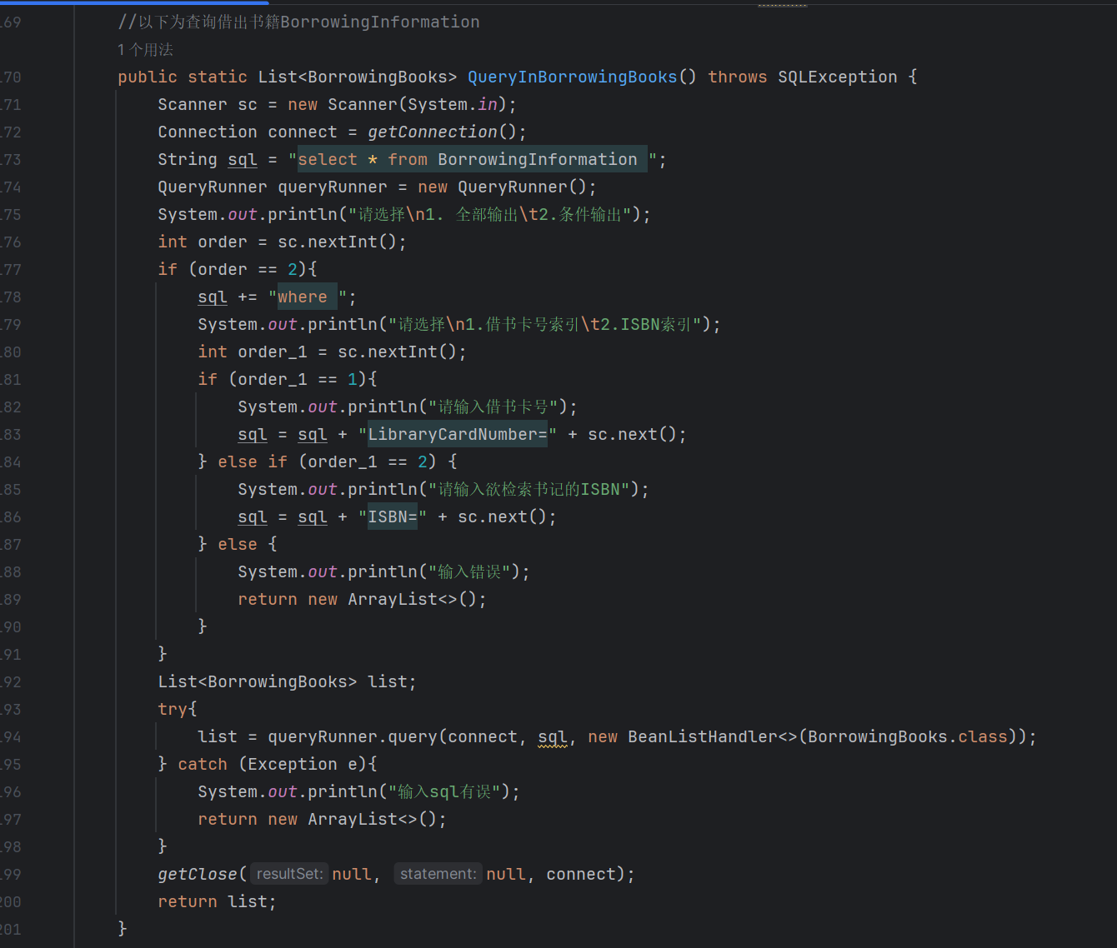
效果演示
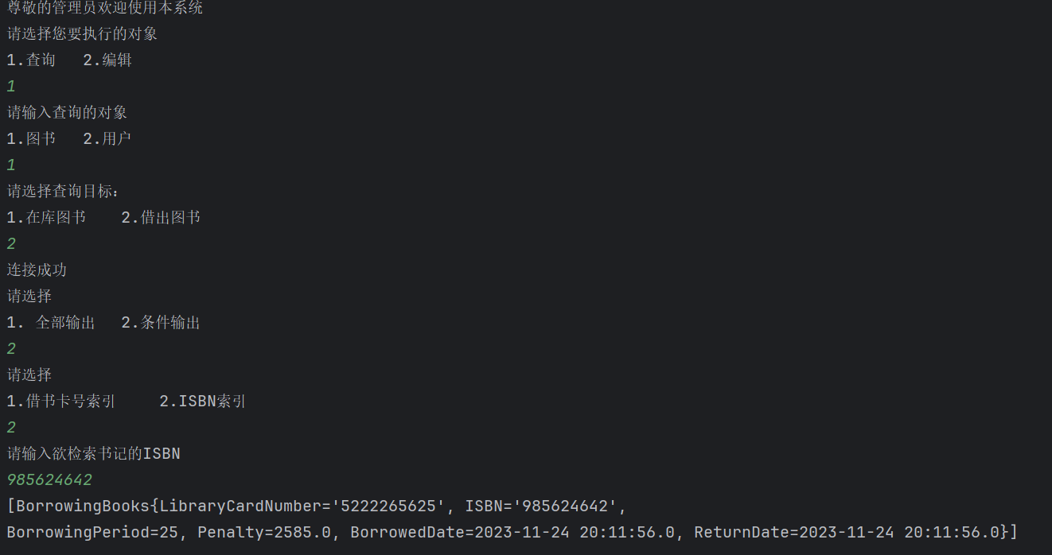
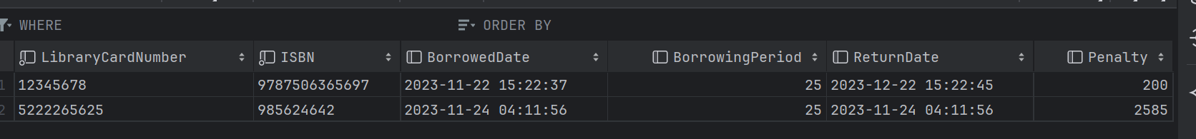
2）读者资料查询：设计一个有多个输入参数的存储过程，返回读者的详细信息。设计另一存储过程并以读者借书证号为输入参数，返回该读者未归还的图书名称和图书编号。
定义一个函数QueryInBorrowingBooks用于从BorrowingInformation表中查询未归还的图书及读者信息
效果演示
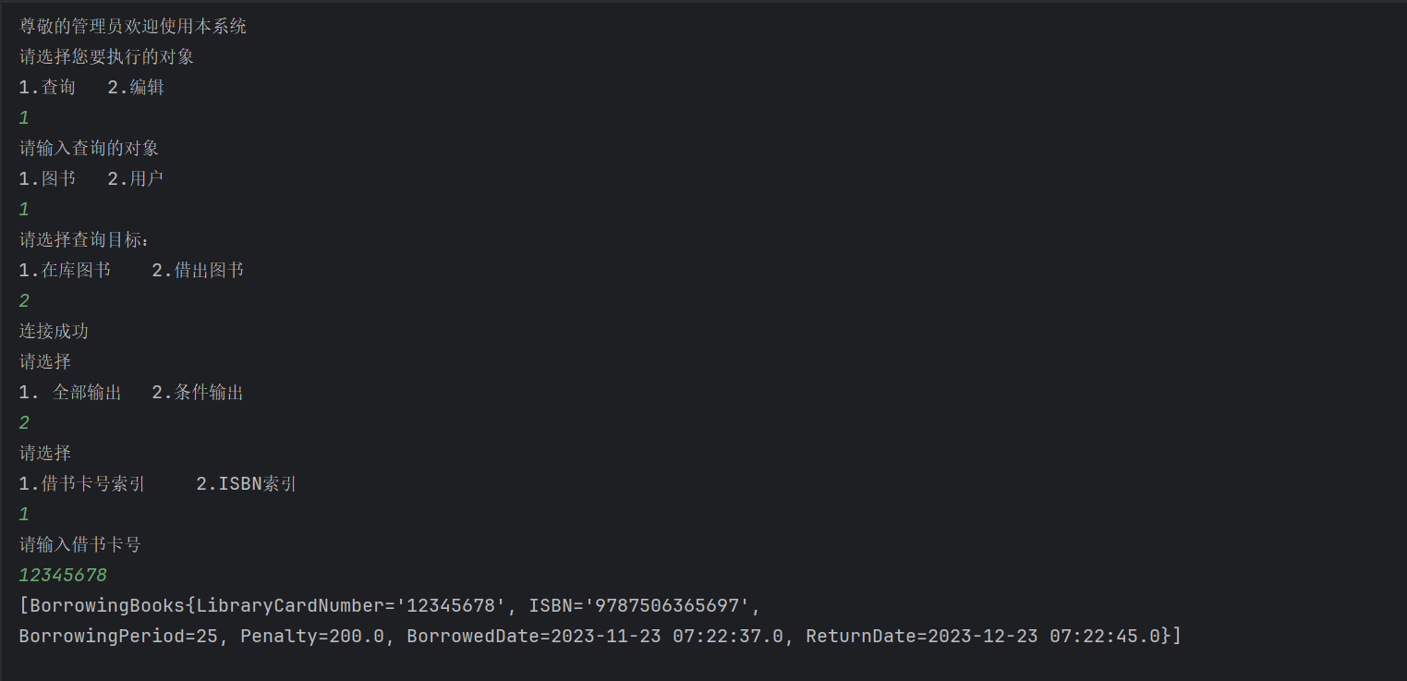
3）到期图书查询：设计一个视图，返回所有逾期未归还的图书的编号、书名、读者姓名等信息。
定义一个函数QueryNotReturnBook用于查询逾期未还的图书
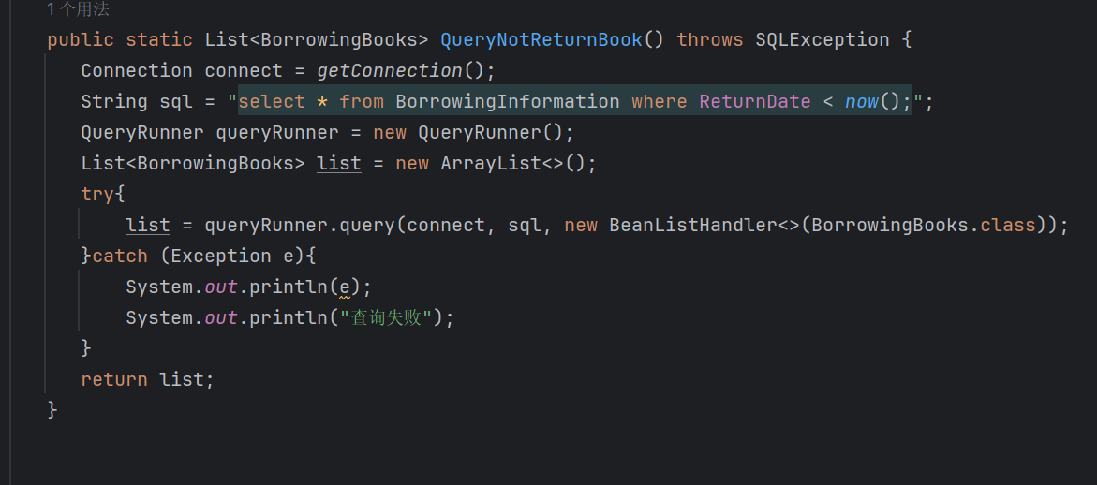
效果演示
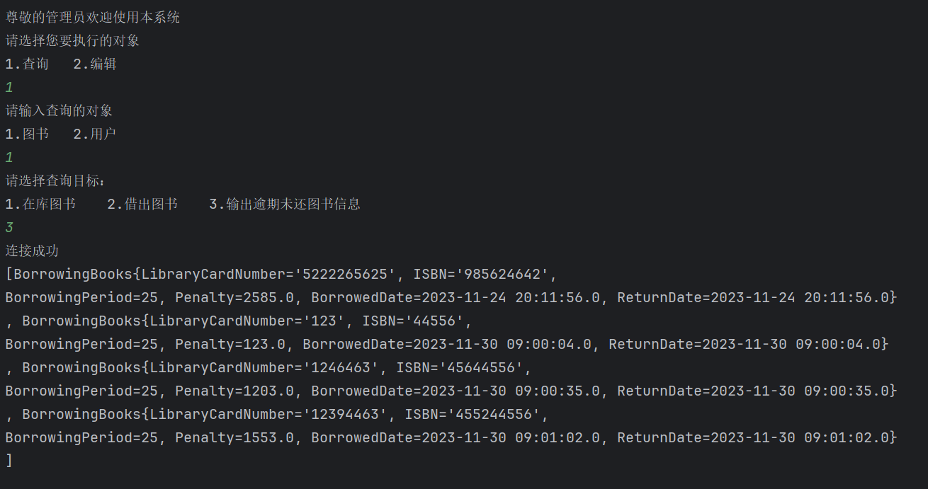
5）加快数据检索速度，用图书编号为图书信息表建立索引。
定义一个函数QueryInLibraryInformation用于在图书表中查询图书
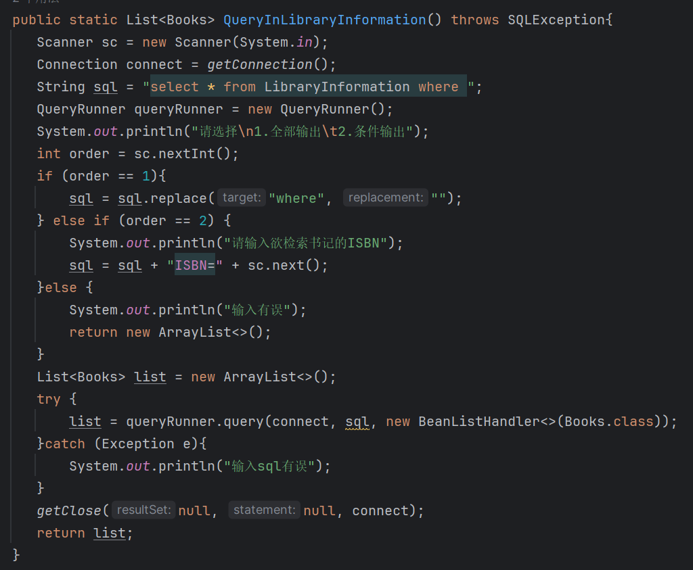
效果演示
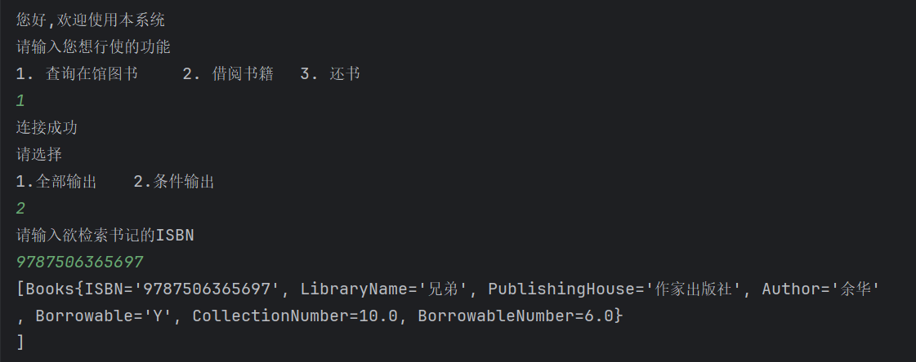
6）为读者信息表创建一个删除触发器，当一个读者毕业或者请他情况时，将此读者的资料从读者信息表中删除。注意实施业务规则：有借阅书的读者不得从读者信息表中删除。
定义一个方法RemoveFromReaderInformation用于管理员从ReaderInformation表中删除读者
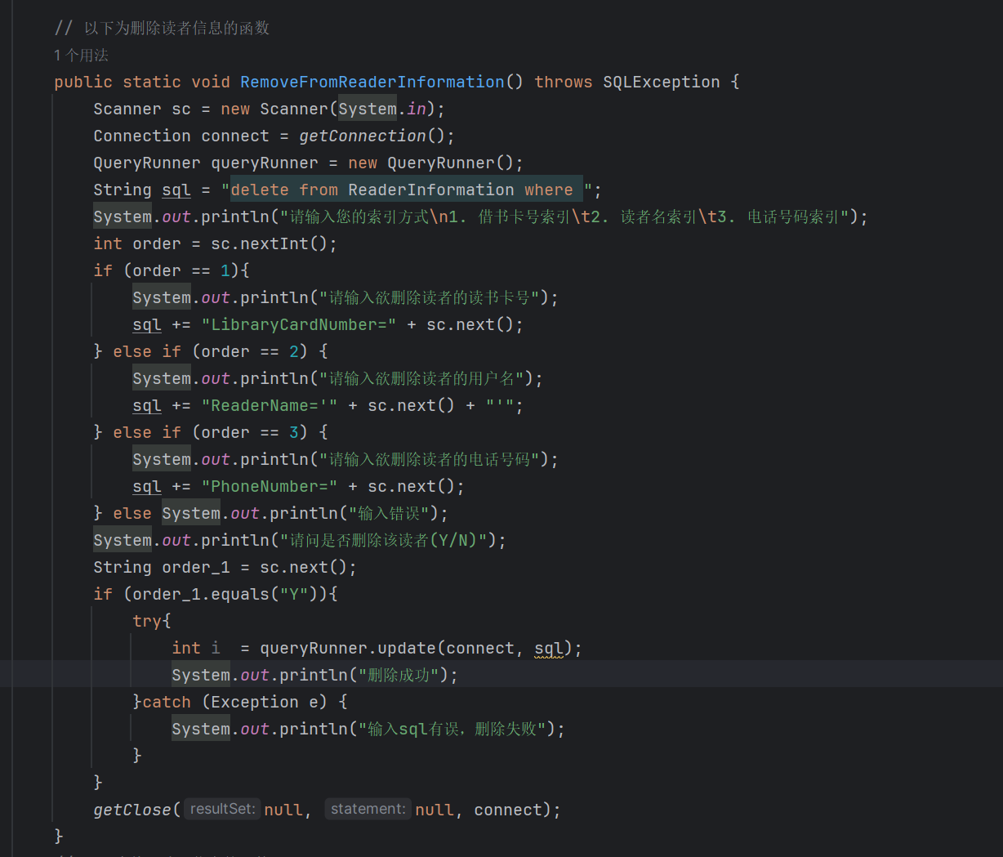
演示
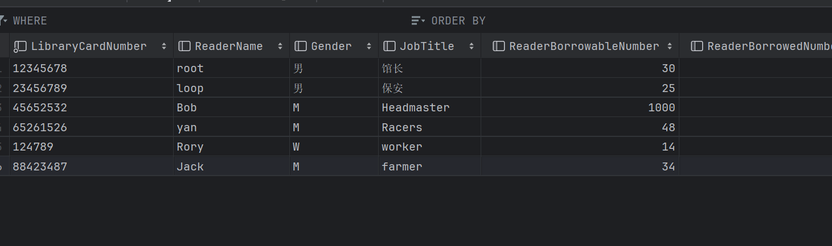
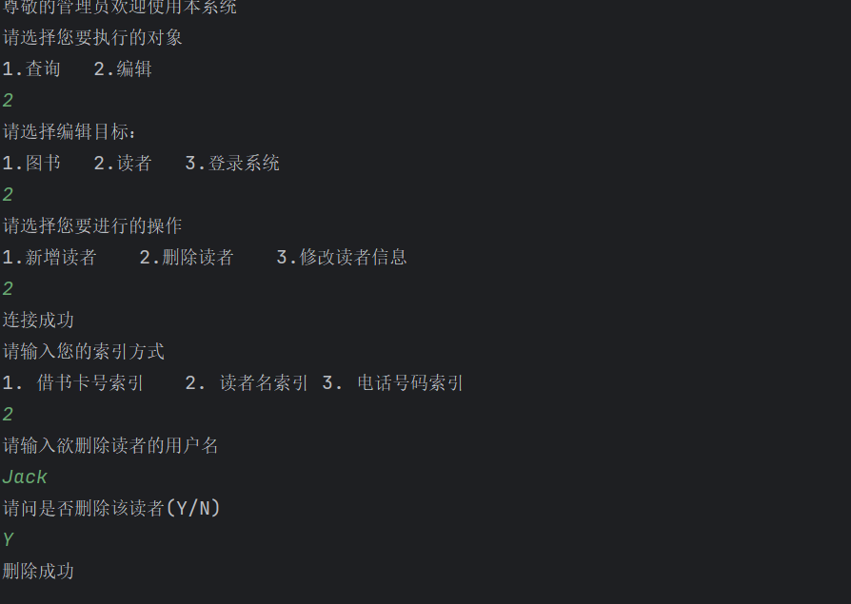
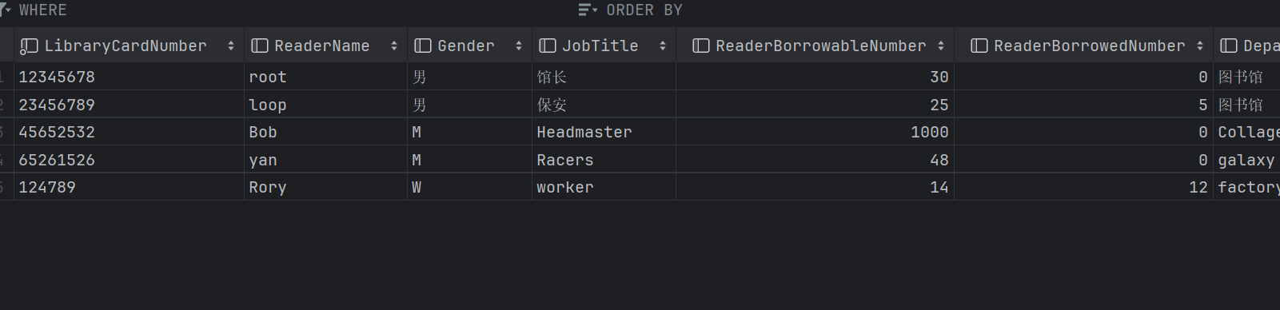

7）借阅处理：为借阅信息表设计INSERT触发器，在读者借阅时更改ISBN类别信息表，且可借数量减1，图书信息表是否可借列的值变为“不可借”，读者信息表中该类读者已借阅数加1。
定义一个函数Borrowing用于在读者向图书馆借阅图书的操作，当可借数为0的时候图书的状态将变成不可借
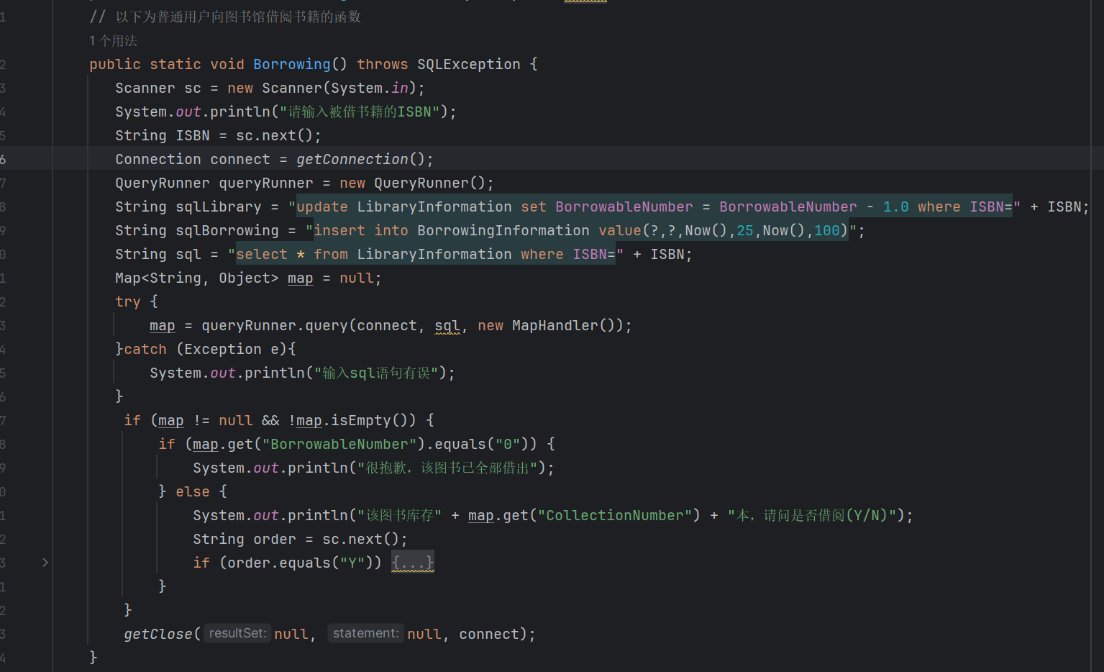
效果演示
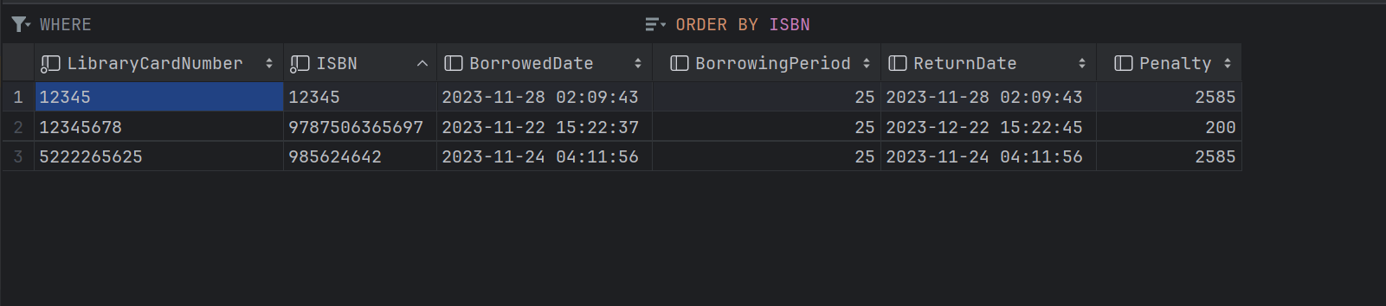
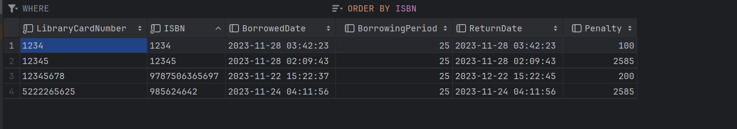
(书号为ISBN的图书可借数目减一)
8）还书处理：为借阅信息表设计UPDATE触发器，在该表的归还日期列被更改后，将图书信息表的是否可借列的值变为“可借”，读者信息表中已借数量减1及ISBN类别信息表中可借数量加1。
定义一个函数ReturnBook用于实现读者归还图书的操作
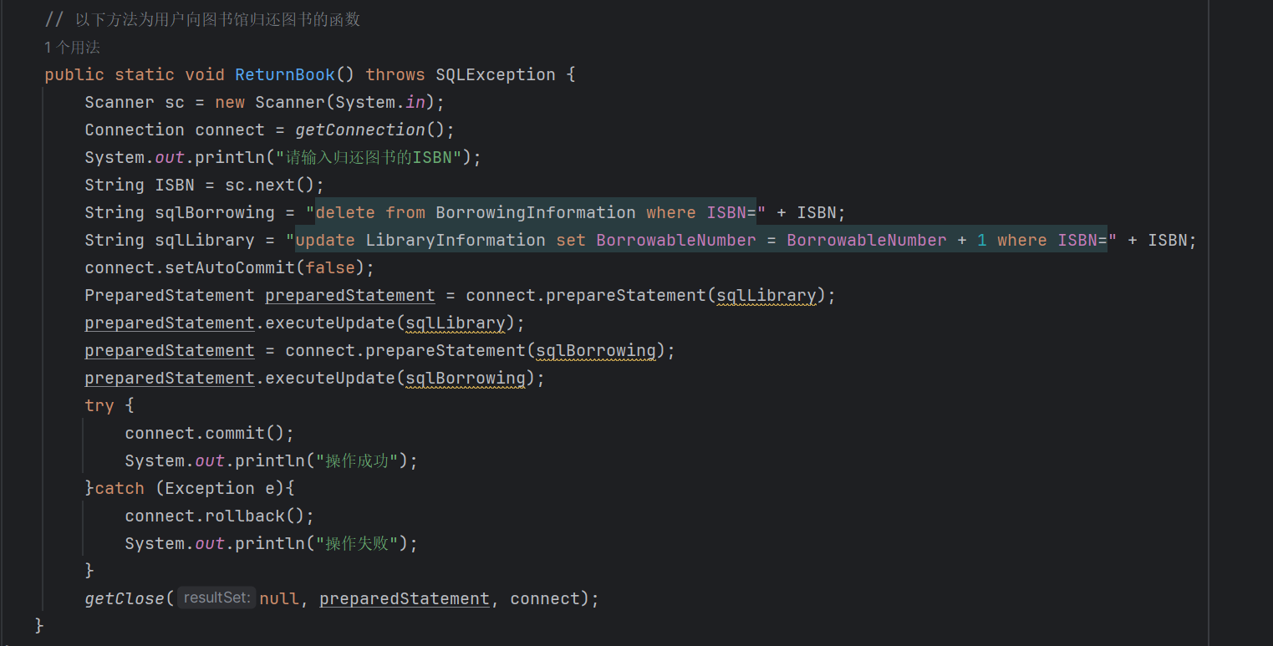
效果演示
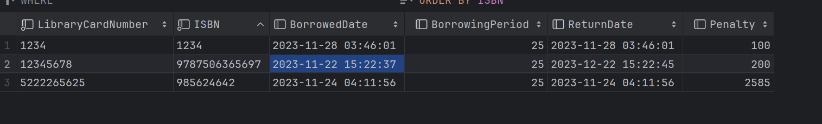
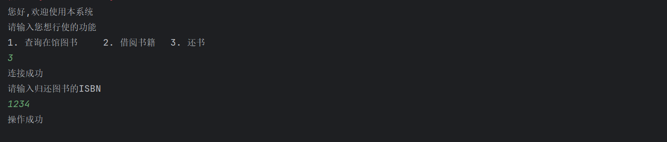
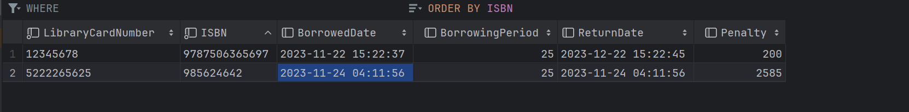
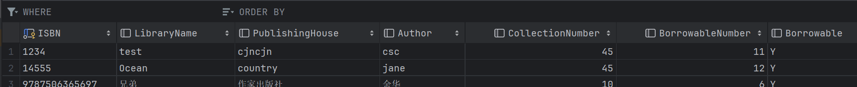
(ISBN为1234的图书可借数加一)

9）其他内容自选（可选）。
- 实验结果
基于JDBC编程设计了图书馆管理系统，实现了管理员的增删查改，读者的查询和借阅归还功能
- 实验中的问题及心得
此次实验运用JDBC实现对数据库的增删查改，让我体会到了学习大数据专业要充分利用所学知识并进行交汇融合，进而使其发挥最大的作用。

